**中國文化大學107年度**

**音樂學系 移地學習執行成果報告書**

|  |  |
| --- | --- |
| **計畫類別：** | 高教深耕計畫 |
| **子計畫名稱：** | A4-4 提升學生國際視野，強化國際移動力 |
| **主題：** | 管樂合奏移地教學與實務 |
| **主辦單位：** | 藝術學院音樂學系 |
| **活動日期：** | 107年5月21日至107年5月25日 |
| **活動地點：** | 中國大陸浙江杭州市 |
| **參與人數：** | 領隊老師2名、學生41名 |

|  |  |  |
| --- | --- | --- |
| **承辦者** | **系主任** | **院長** |
|  |  |  |

**中國文化大學107年度音樂學系**

**移地學習成果報告書**

1. **目的**

音樂是無國界的，海峽兩岸藉著藝術文化的交流，彼此由陌生而漸趨熟悉，為化解兩岸人民對彼此的誤解及歧見，並且能夠建立互信、互愛的共識，台灣海峽兩岸音樂交流協會為促進兩岸學子學習觀摩，期盼藉由音樂觀摩演出，積極推動兩岸大學生互訪交流，以增進彼此了解，培養新世紀的友誼與互信的基礎。

1. **課程大綱** 音樂是我們精神生活的一種全方位的藝術，面對新世紀、新時代與新社會，有智慧的音樂工作者必須面對古典浪漫那種貴族式的傲慢與流行爵士那種隨興的放蕩，而不亢不卑的超越它們又能冶精緻和通俗於一爐，融流行與細膩為一體，這便是此次精心安排中國文化大學音樂系師生赴杭州浙江音樂院交流。海峽兩岸音樂學子們透過歌聲的傳動，將音樂藝術資源融洽於一爐，藉歌聲的交流擴大兩岸心靈活動的空間，藉歌聲的融合提升兩岸文化交流的視野，這正是結合兩岸音樂資源共同創造感動的一次完美展現。期盼在乘著合唱歌聲的翅膀飛翔的同時，期許兩岸音樂學子都能以「面」的觀點來經營兩岸的音樂事業，更期許兩岸的藝術家們都能用一種宏觀的心懷，用心於血緣親和的專業理念，教導學子發揮所長，擁抱社會。
2. 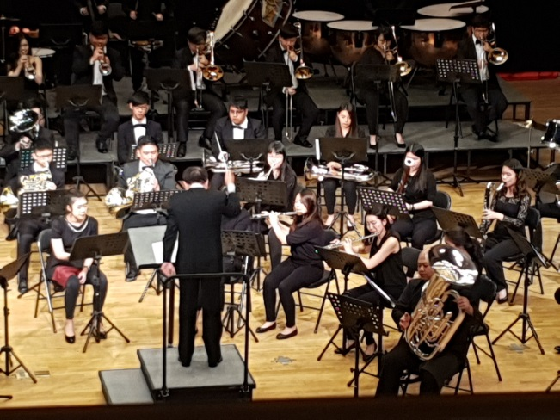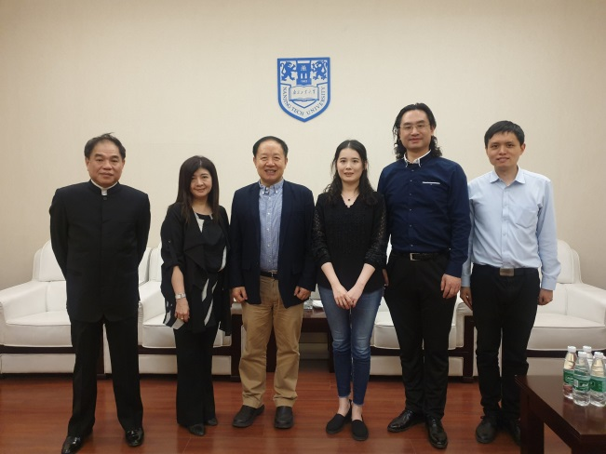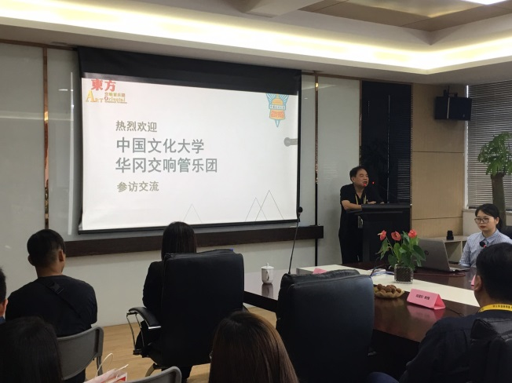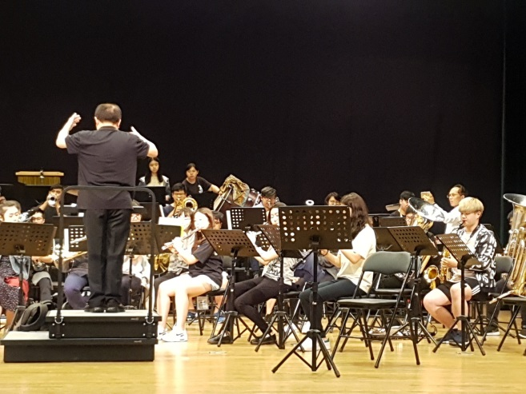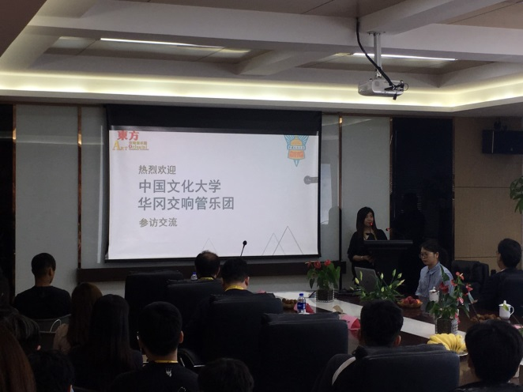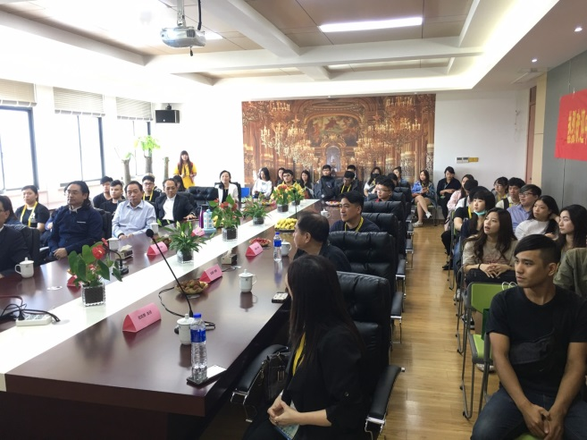**實施方法**5月21日：參訪南京工業大學  
   南京工業大學為本校的姊妹校，本次本系交響管樂團師生首次參訪該校並使用該校展演場地演出，除了增進兩校友誼之外，更可使本系師生更加得了解該校的環境、風氣，為未來再次赴該校交流、演出或訪學打下基礎。   
   本系師生與該校師生交流 本系主任呂文慈發表談話  
   本系管樂合奏老師段富軒發表談話 本系交響管樂團彩排  
   本系主任教師與該校教師合影 本系交響管樂團演出  
   5月23日~5月24日：浙江音樂學院  
   浙江音樂院為本系本次移地教學的重點學校，該校與本校的不同在於本校為綜合大學，該校為單純以音樂專業為主的大專院校，本系於該校展開為期三天的深度交參訪，安排了大師班、研討會、音樂會等課程活動，增強本系師生的專業國際視野。  
   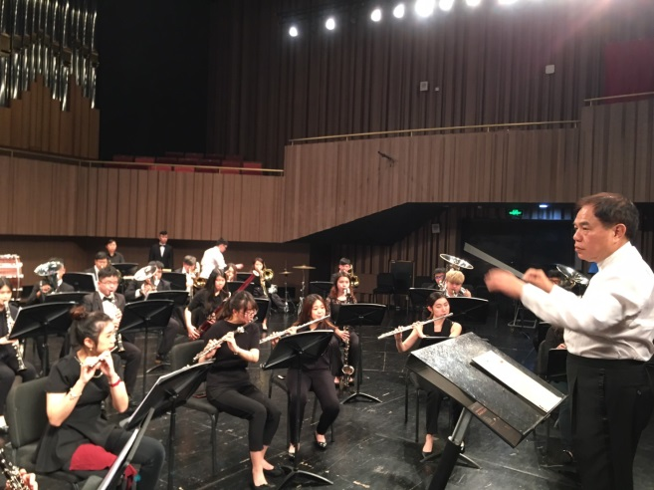  
   本系段富軒老師於浙江音樂學院指揮音樂會  
   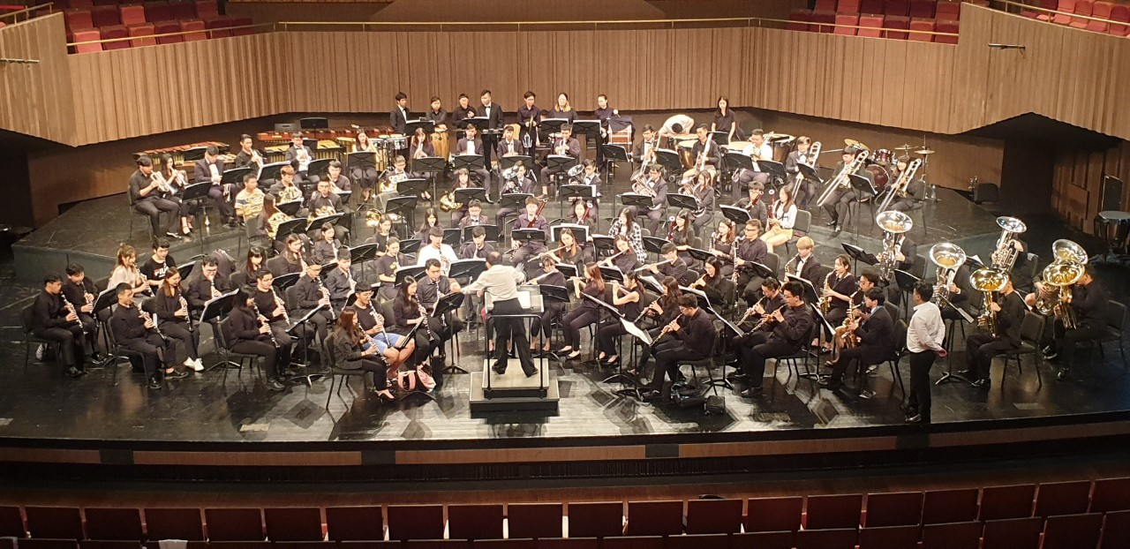本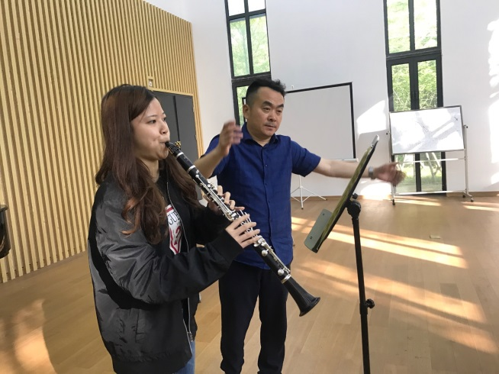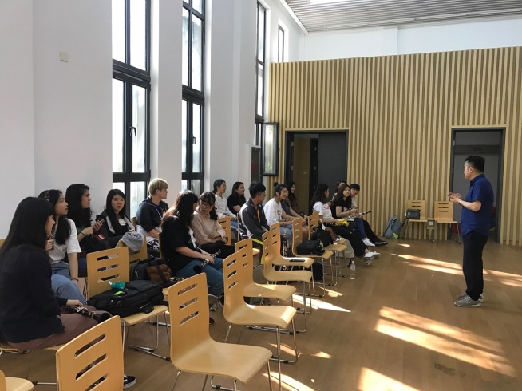系交響管樂團與江蘇東方交響管樂團聯合演出  
   浙江音樂院單簧管教授董德君大師班 董德君教授指導本系單簧管主修同學  
   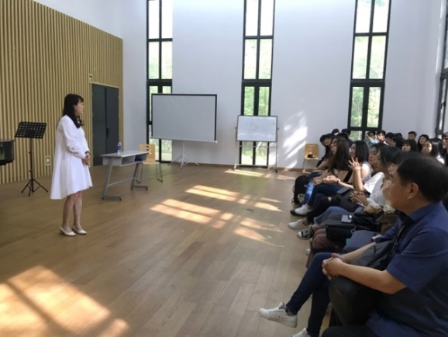 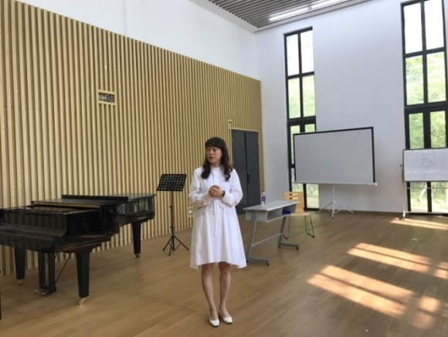  
   浙江音樂院長笛教授何靖大師班  
   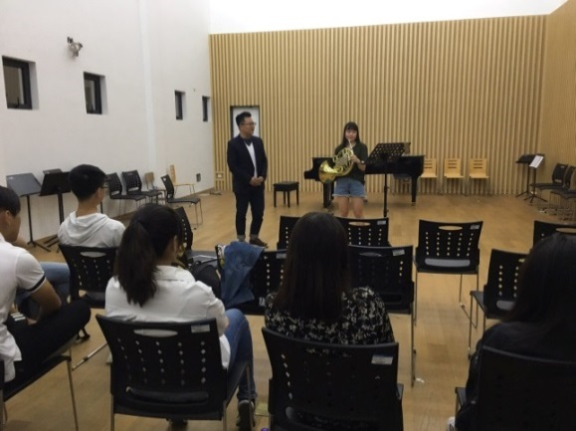 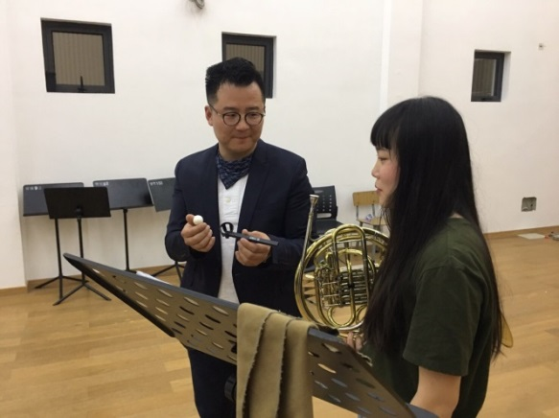  
   浙江音樂院法國號教授吉祥大師班  
   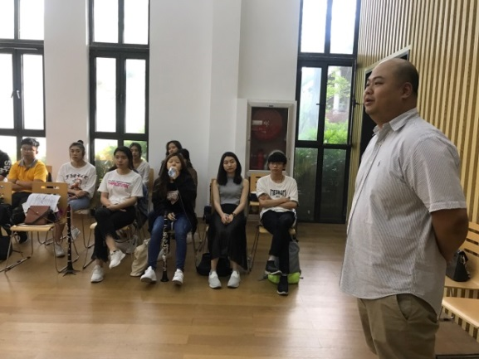 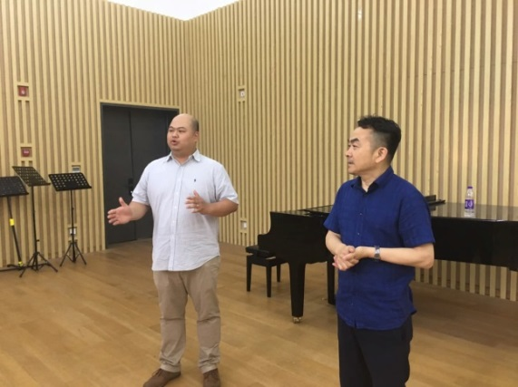  
   浙江音樂院低音號老師柯閔中(台灣)  
   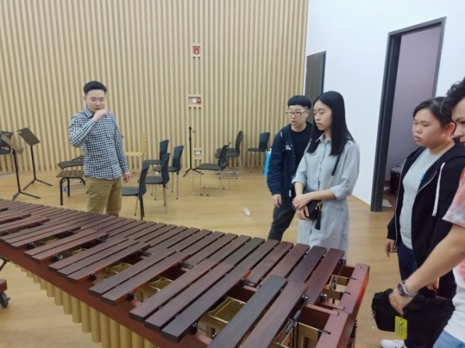 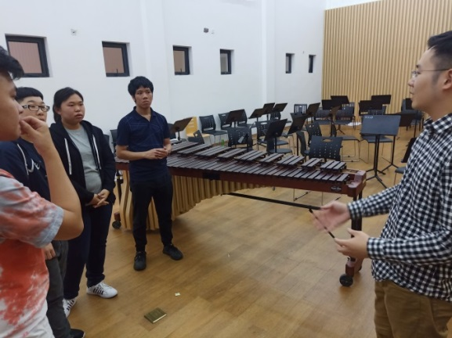  
   浙江音樂院打擊教授徐文嘉與本系學生互動交流  
      
     
   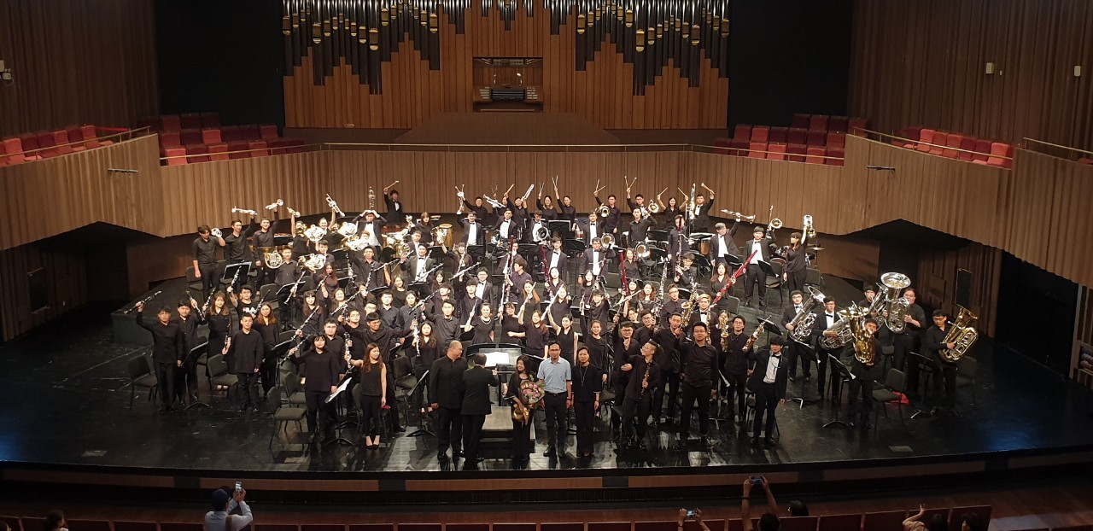  
   浙江音樂院柯閔中老師與本系交響管樂團及江蘇東方交響管樂團聯合演出合影  
   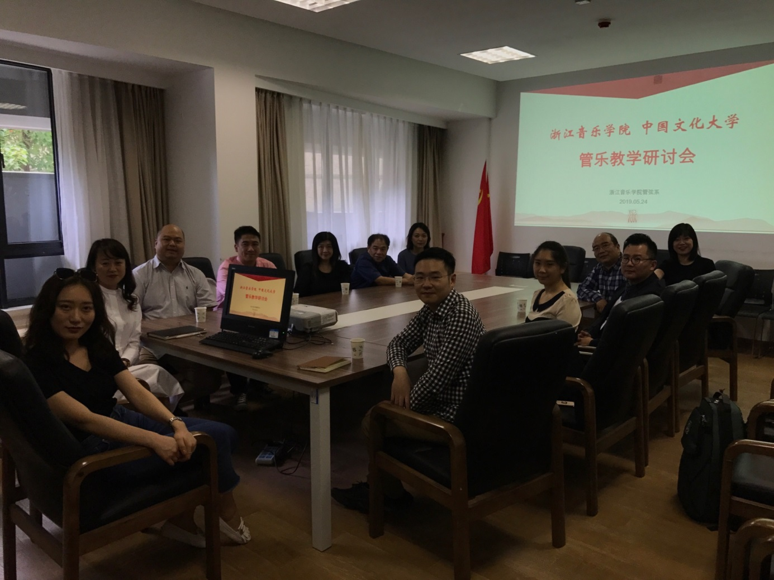  
   浙江音樂院辦理管樂教學研討會：本系教授與該校教授全體合影
3. **執行成效  
   1.學生獲益**透過本次移地教學使得本系交響管樂團的修課同學江蘇東方交響管樂團聯合演出，並實地與浙江音樂會的老師進行近距離交流、指導，使得不但提升本系同學的器樂專業演奏能力，更能體驗與台灣不同的管樂器樂教學法，了解到大陸地區的管樂方面的發展現況。

**2. 姊妹校深化程度** (交流學校若非為本校姊妹校請直接填答第**陸**項)  
本次移地教學參訪了浙江音樂院，浙江音樂院亦是為本校的姊妹校，除了邀請江蘇東方交響管樂團於該校演出之外，更邀請了本系系友柯閔中，現亦執教於浙江音樂院，擔任本次演出的獨奏。除了聯合公開展演之外，更安排了與該校單簧管教授 董德君、長笛教授 何靜、法國號教授 吉祥、低音號教授 柯閔中(本系系友)、擊樂教授 徐文嘉的大師班，並且與該校音樂相關專業教授共同開辦了管樂教學研討會，師生皆獲益良多。

**3. 國際化交流程度**本次移地教學地點於大陸杭州及南京，是在本系段富軒老師的牽線與安排之下促成的，隨著兩岸的交流日益頻繁，本次的移地教學除了能讓本系的師生瞭解大陸現今在管樂教學理論、展演技術的發展現況，更能展現出本系乃至於台灣當前管樂合奏教學、獨奏教學的發展成果。

1. **前往學校若非為本校姊妹校，請詳述說明交流成果及未來規劃**